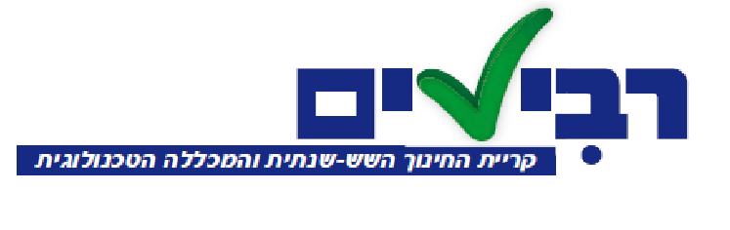
רשימות ספרי לימוד תשפ"ז לשכבת י'

על כל תלמידי שכבת י' לרכוש את הספרים המופיעים ברשימת מקצועות החובה.
בנוסף, יש לרכוש את הספרים הייחודיים מרשימות מקצועות הבחירה .

מקצועות החובה לכל כיתות י'

ספרי לימוד |  | המקצוע
הלאומיות בישראל ובעמים (יובל קוברסקי) |  | היסטוריה
מתמטיקה לכיתה י (בני גורן )  3 ספרים |  | מתמטיקה 3 יח"ל
מתמטיקה 4 יח"ל שאלון 471 יואל גבע  3 ספרים |  | מתמטיקה 4 יח"ל
מתמטיקה 4 ו 5 יח"ל חלק א שאלונים 804- 806 צבע אדום כתום(-בני גורן)  מתמטיקה 5 יח"ל (חלק ב2 לשאלון 806 צבע אדום סגול (-בני גורן)  מתמטיקה 5 יח"ל שאלון 35571 חלק א אפי כהן  מתמטיקה 5 יח"ל שאלון 35571 חלק ב אפי כהן  קדם אנליזה יואל גבע |  | מתמטיקה 5 יח"ל
מתמטיקה 4 ו 5 יח"ל שאלונים 804- 806 צבע אדום כתום(-בני גורן)  מתמטיקה )5 יח"ל חלק ב 1 לשאלון 806 צבע אדום ירוק(בני גורן מתמטיקה )5 יח"ל( חלק ב 2 לשאלון 806 צבע אדום סגול (בני גורן ) |  | מתמטיקה מופ"ת
מילון אוקספורד אנגלי-אנגלי – עברי רכישה באופן עצמאי( מאושר לתלמידי החט"ע )השימוש במילונים אלקטרוניים – מומלץ דגם XF_7 של אוקספורד – לוני כהן  New high five-book+wb by ECB  Time for literature for 5 points by upp  The updated perfecting module E 4&5 by - upp |  | אנגלית  אנגלית 5 יח"ל
Time for literature for 4 points by upp  Sprint to module C by AEL  Perfecting your vocabulary for 4&5 pts by upp |  | אנגלית 4 יח"ל
Steps to reading for mdule A  English in context |  | אנגלית 3 יח"ל
תנ"ך שלם ללא פירושים, קורן, מהדורת המעלות, הוצאת רכס.  (הרכישה באופן עצמאי)  תתכן קניה מרוכזת של ספר מתאים לתוכנית במהלך השנה. |  | תנ"ך
בתחילת השנה סביבה מתוקשבת |  | לשון והבעה
מגמה עיונית

הערה: רכישת ספרי ערבית מומלצת לאחר השיבוץ לכיתות.

ספרי לימוד | המקצוע
(צבע תכלת) , אלון פרגמן וריקי أمُنِيات אומניאת משאלות לכיתה י' ארברמן | ערבית
חינוך תעבורתי בדרך שלך לילך הוצאה לאור | חינוך תעבורתי

כיתת ל"ב עיוני מב"ר

אטלס אוניברסיטאי חדש / ברוור (רכישה באופן עצמאי ) |  | גיאוגרפיה

מגמה מדעית וכיתת מופ"ת

הערה: * תלמידות מגמת מחול מדעית לומדות ,כימיה

ספרי לימוד | המקצוע
أُمنِيات אומניאת משאלות לכיתה י', (צבע תכלת) אלון פרגמן וריקי ארברמן  מילון ערבי עברי – (רכישה באופן עצמאי) אברהם שרוני  ספר הלימוד יירכש בקנייה מרוכזת בתחילת שנה"ל . | ערבית
בתחילת השנה רכישת סביבה מתוקשבת | ביולוגיה
יסודות מדעי המחשב בשפת c# חלק א' -משולב עצמים (צבע חרדל)הוצאת מבט לחלונות | מדעי המחשב
מכניקה ניוטונית – כרך א' / עדי רוזן מהדורה מתוקנת 2010 | פיזיקה
בתחילת השנה חוברת | כימיה
יסודות מדעי המחשב 1 בשפת c# חלק א' (צבע חרדל) מבט לחלונות  + חלק ב משולב עצמים (צבע אדום) הוצאת מבט לחלונות. | הנדסת תוכנה  הערה: *תלמידי הנדסת תוכנה לא ילמדו כימיה

